Homework 1 Implementation of AlexNet in SystemC
Student: 吳嘉城
Student ID: B142522

作業內容
在 SystemC 環境中實作完整的 AlexNet 推論流程(如圖一)，並利用助教提供的影像與預訓練權重資料，輸出分類結果與對應機率。模型結構包含卷積層、池化層與全連接層，並依照原始 AlexNet 架構進行設計。
在資料進入第一層卷積之前，需執行不對稱 zero padding（上與左補 2，右與下補 1，如圖二），以確保後續卷積輸出尺寸符合規格。最終輸出需經 softmax 轉換為機率分布，以完成分類任務。
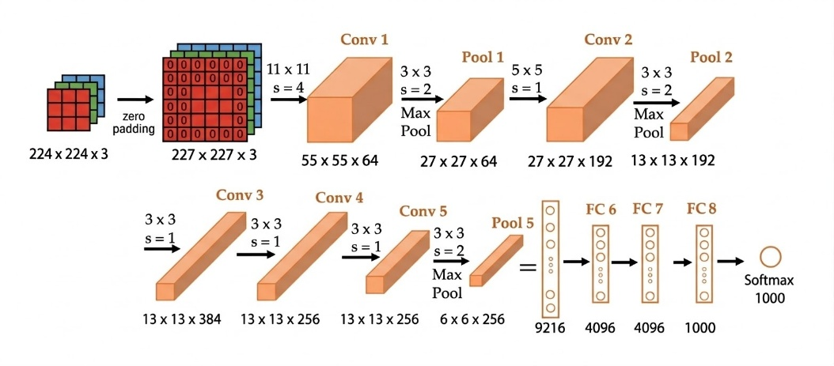 | 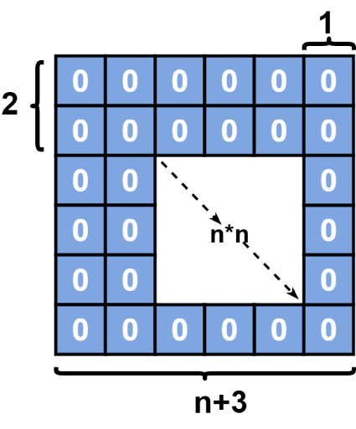
圖一、AlexNet 推論流程 | 圖二、Zero Padding

系統架構與設計
本次作業我利用模組化設計，將每一層神經網路對應為獨立的SystemC module，並透過 FIFO 進行資料傳遞。每個模組僅負責單一功能，並透過統一資料格式進行串接。
資料在系統中以「tensor token」的形式流動，每一筆資料代表完整的 feature map 或權重向量。模組間不會共享內部狀態，而是透過 FIFO 傳遞資料指標，讓資料流具有明確的方向性。且此架構對應硬體設計中的 pipeline 模型，每一層模組可視為一個運算stage，具備明確輸入與輸出，並可擴展至平行運算或加速器實作。
表一、系統模組總覽
模組名稱 | 功能 | 模組名稱 | 功能
AlexNetTop | 將所有submodule打包 | Splitter1D | 資料分流
InputAdapter | 讀取txt並轉為Tensor3D | MaxPool3D | 下採樣
ZeroPadding | 不對稱補0 | Flatten | 轉為1D向量
Conv3D | 卷積運算 | FC | 全連接運算
ReLU3D | 非線性激活 | Softmax | 機率轉換

記憶體配置與資料流
統一使用了 Tensor 結構表示多維資料，其中 “Tensor3D” 用於影像與卷積特徵圖，“Tensor1D” 用於全連接層與輸出向量。所有資料皆以一維連續記憶體儲存，並透過索引轉換實現多維存取。
- Tensor3D 為本次作業中用於表示三維資料的核心資料結構，主要應用於影像資料與卷積特徵圖之儲存與傳遞。其結構定義包含三個維度參數與一維記憶體容器：
H（Height）：表示資料高度 / W（Width）：表示資料寬度 / C（Channel）：表示通道數
並採用固定索引轉換公式，將三維座標對應至一維記憶體位置：
$$index = \left(h*W+w\right)*C+c$$
此記憶體配置與 raster scan order 完全一致，使資料在空間維度與通道維度上具備明確排列順序。輸入影像依照「寬度 → 高度 → 通道」順序讀取，權重資料則依 kernel、通道與空間維度展開。此排列規則直接決定 tensor 的索引對應方式，並影響卷積運算的正確性。為確保資料一致性，InputAdapter 與 Conv 模組必須採用相同的資料映射策略，以避免因資料順序不一致而導致運算結果錯誤。

Input 與 Padding
輸入影像首先轉換為 3D tensor，並透過 ZeroPad 模組進行不對稱補零。Padding 透過位移方式實現，原始資料被放置於偏移位置，其餘區域維持零值。
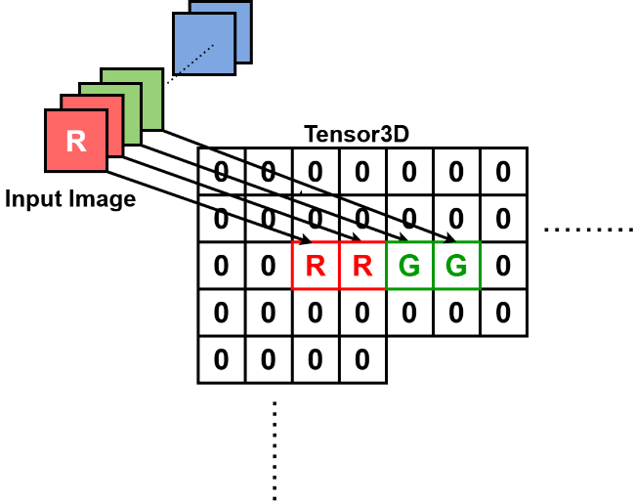
圖三、Padding 示意圖

